中國文化大學高教深耕計畫成果紀錄表

子計畫 | C1-3-1創造力思維與實作能力提升人才培育-創客中心
主題 | 藝術創意指繪1教學工作坊
活動時間 | 113年5月10日 (五) 17:30-21:00
活動地點 | 本校大慈館B1華岡創客中心
與會人數 | 22
內容 | 中國文化大學研究發展處於2024年5月10日辦理「藝術創意指繪1教學工作坊」，邀請石珈熏老師來校為同學們傳授利用光療膠、凝膠、UV膠、甲片、光照燈、彩繪筆等去從事指繪設計產品製作教學。同時教導大家如何去為產品行銷來進行產業的故事。
執行成效 | 本課程為產學微學分:藝術設計2的其中一門課，本系列課程規劃為3堂課程，主要目標為讓同學課程學習中瞭解藝術設計產業在紅海競爭下如何保持創新設計來招攬受眾青睞。本課程圍繞主題與產業問題進行參與式學習，在本次課程中帶領同學以指甲彩繪產品設計來做設計巧思教學，並教導大家在市場行銷上利用故事行銷組成具備哪些的重要元素。
活動照片 | 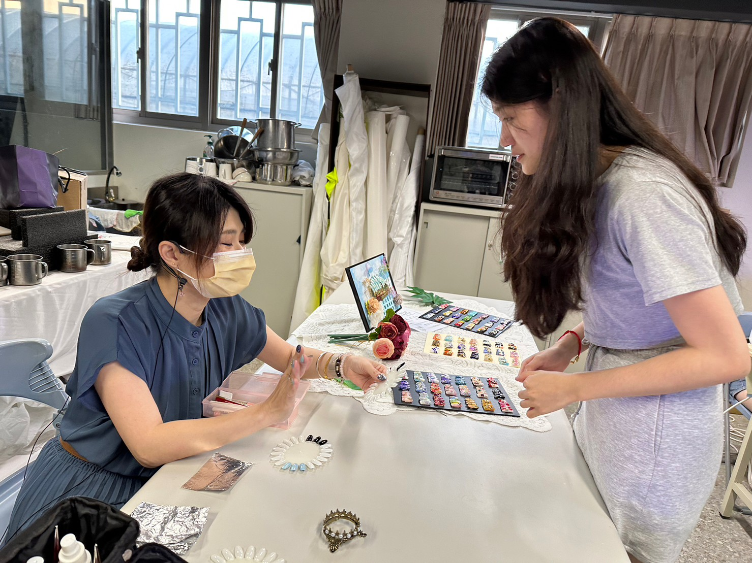  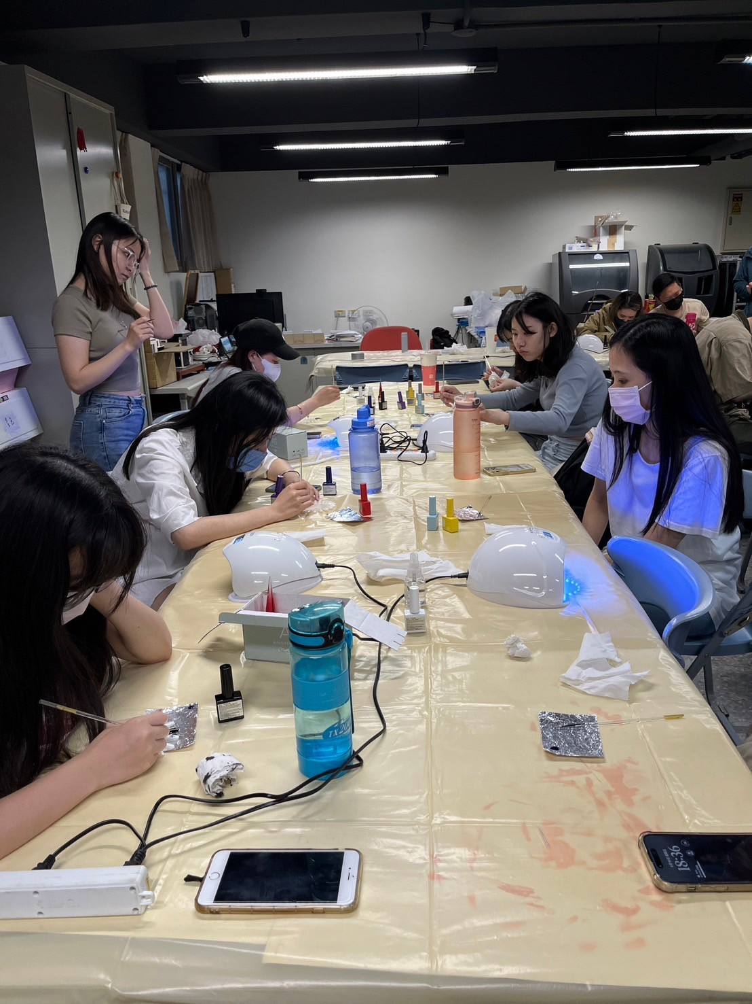  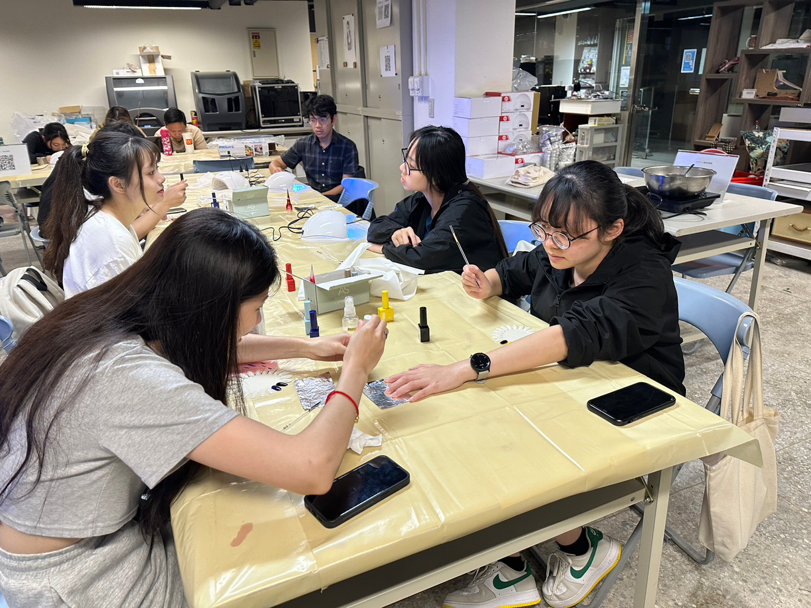  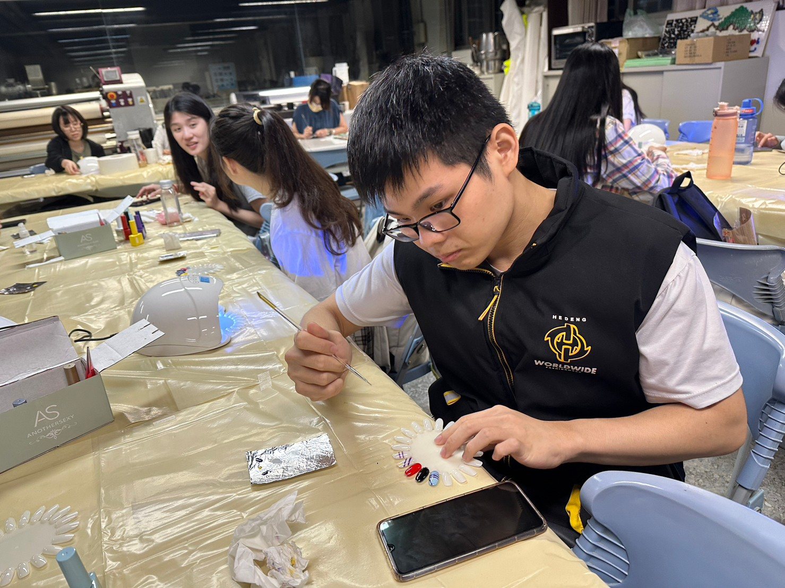  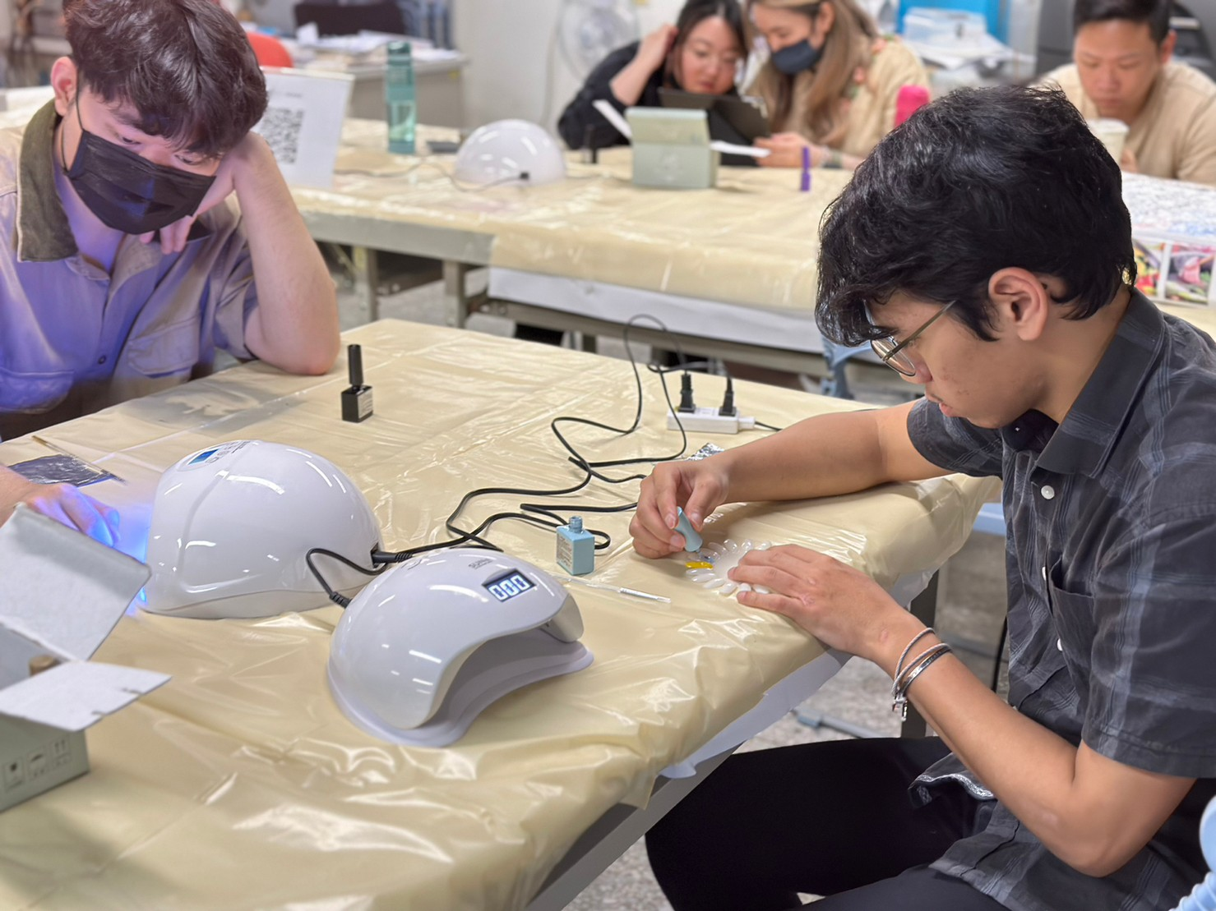
 | 教學情形

